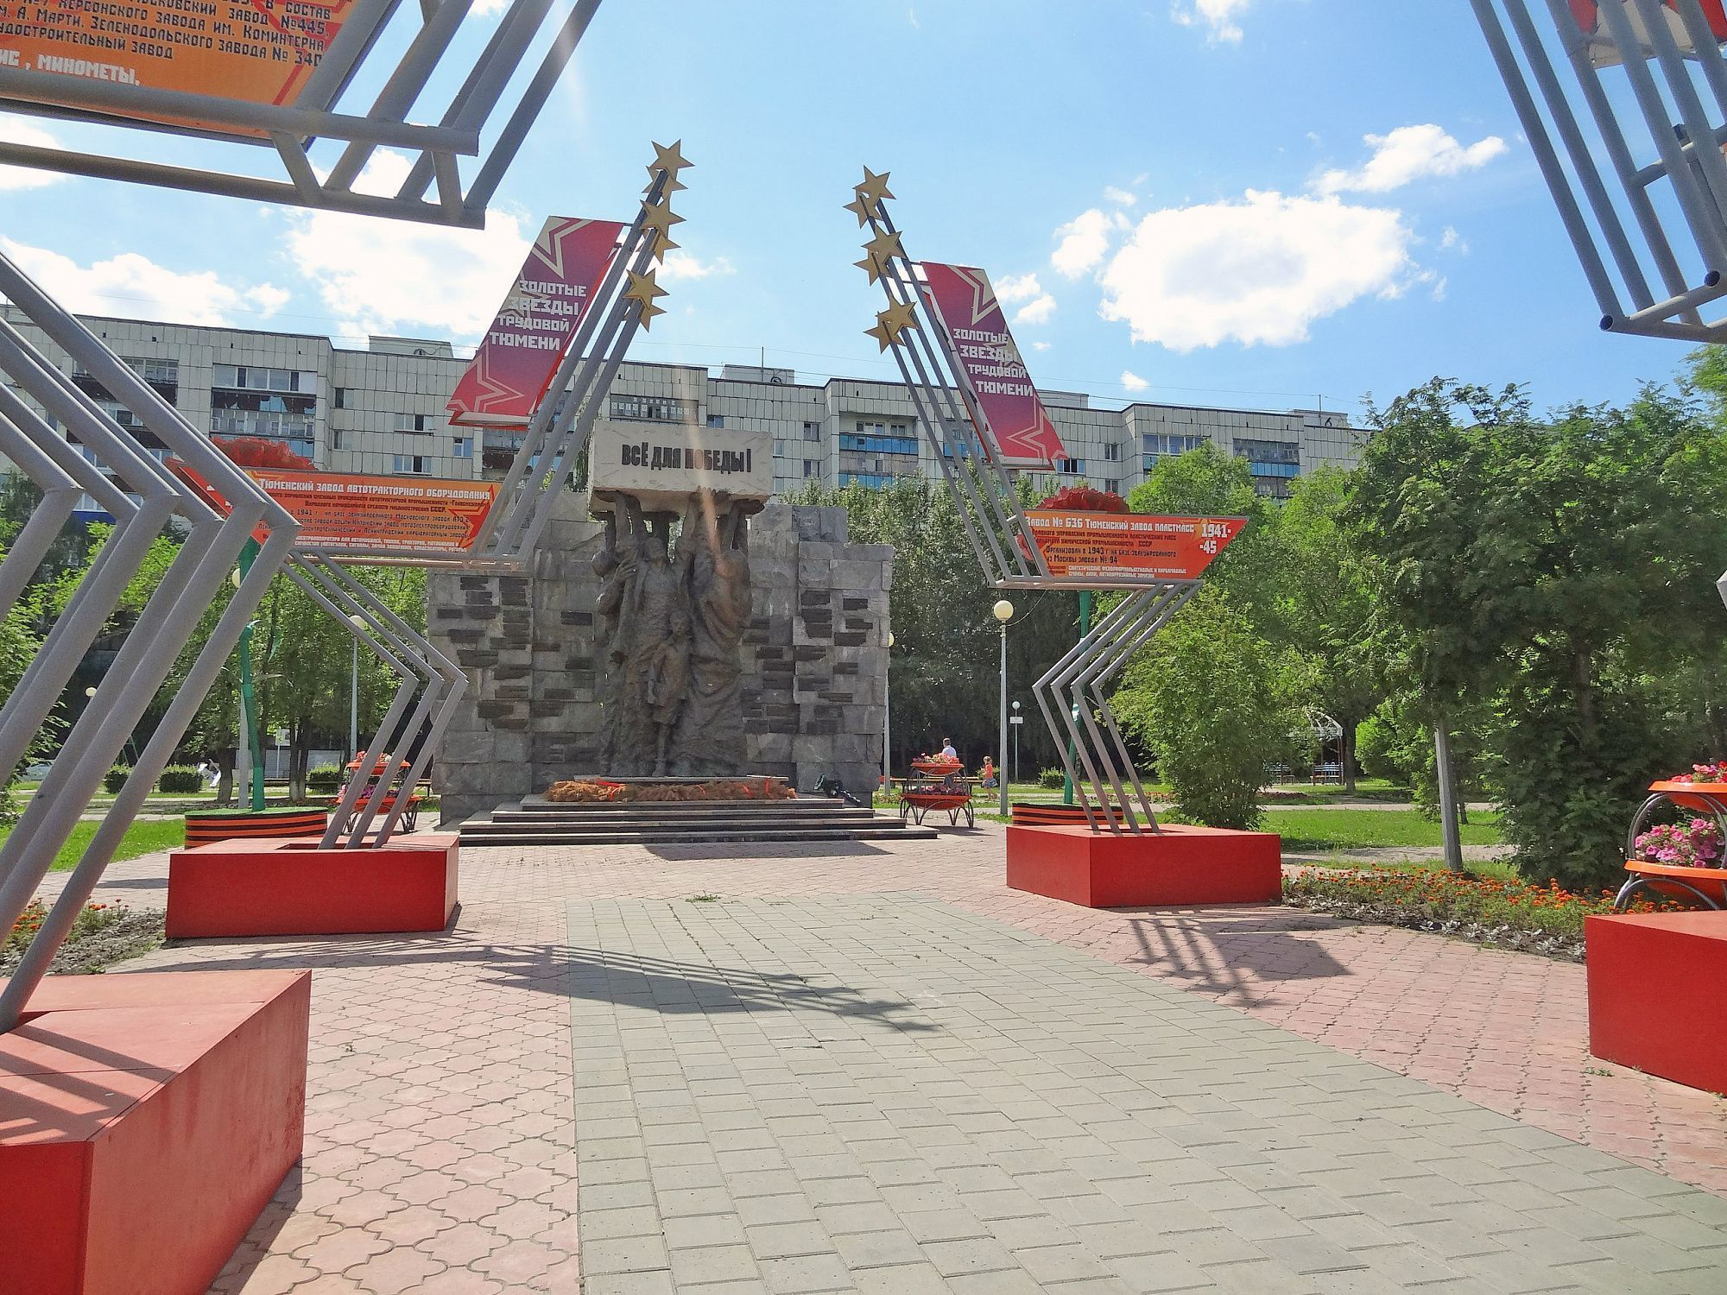
ТЮМЕНЬ –
ГОРОД ТРУДОВОЙ ДОБЛЕСТИ

Дошкольникам, Школьникам с 1-го по 11-й класс

ОПИСАНИЕ:
20 мая 2021 года Президент России подписал Указ о присвоении Тюмени почетного звания «Город трудовой доблести».

На экскурсии ребята узнают про эвакуированные к нам заводы, о том, что производила Тыловая Тюмень для фронта, для нашей Победы! Возложат цветы к Вечному Огню.
Ребята посетят: Сквер Тружеников Тыла, Сквер Якова Неумоева, увидят Стелу «Тюмень – город трудовой доблести».
Продолжительность: 2 часа

Стоимость КЛАССИЧЕСКОЙ ЭКСКУРСИИ (автобус, экскурсовод):
- при группе 40 + 4 рук-ля: 1150 руб./чел.
- при группе 30 + 3 рук-ля: 1150 руб./чел.
- при группе 25 + 2 рук-ля: 1400 руб./чел.

Стоимость ЭКСКУРСИИ «ВСЁ ВКЛЮЧЕНО»:
(Автобус, экскурсовод, анимационная программа: игры, конкурсы, аниматоры: Санинструктор, Солдат Василий Теркин):
- при группе 40 + 4 рук-ля: 1450 руб./чел.
- при группе 30 + 3 рук-ля: 1700 руб./чел.
- при группе 25 + 2 рук-ля: 1850 руб./чел.
В стоимость входит:
- проезд на комфортабельном автобусе;
- услуги экскурсовода;
- услуги профессиональных аниматоров.

За доп. плату:
- гвоздики.

Рекомендуем: заказывать экскурсию заранее!
Необходимо заранее приобрести гвоздики для возложения к Вечному огню.

